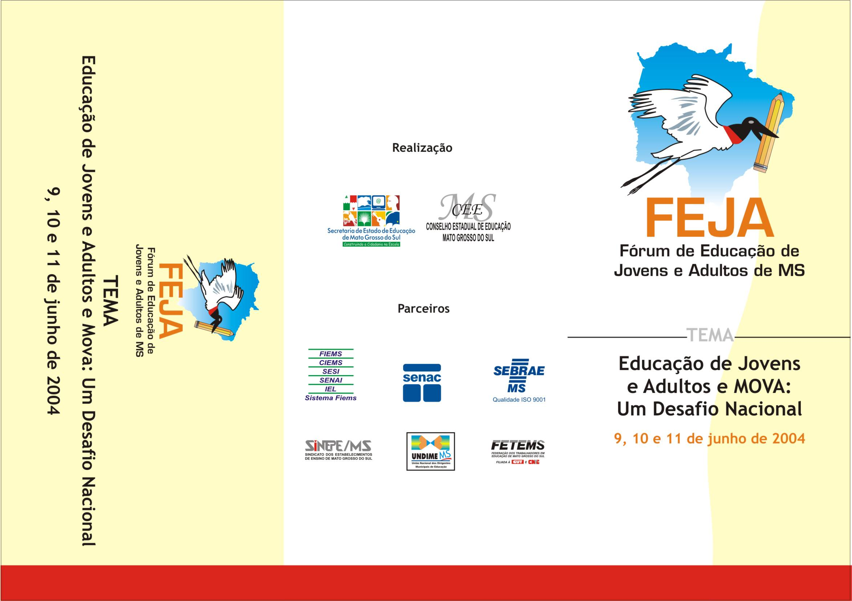

Campo Grande, 11 de novembro de 2014

Edital de Convocação

A Coordenação Geral do Fórum Estadual de Educação de Jovens e Adultos de Mato Grosso do Sul (FEJA/MS), no uso das atribuições que lhe são concedidas pelo Estatuto, convoca os membros institucionalmente indicados e cadastrados no referido Fórum a participarem da Assembleia Geral, a ser realizada no dia 29 de novembro de 2014, às 8h na UNIGRAN Capital - localizado à Rua Júlio Rahe, nº 325 , Centro - Campo Grande/MS, para deliberação da seguinte pauta:

- Eleição para eleger a Coordenação Geral do Fórum Estadual de Educação de Jovens e Adultos – FEJA/MS.

Membros e Instituições que comporão a Coordenação para o biênio 2015/2017

- Lucilene Paniago Trindade – Coordenação Geral – ( ONG - Obras Sociais Casa da União – Lar de Santana)
- Maria Joana Durbem Mareco – Coordenadora Adjunta – Secretaria de Estado de Educação – (SED)
- Assessor Pedagógico - Augusto Francisco Teixeira – (Secretaria Municipal de Nova Andradina – (SEMEC)
- Tânia Maria Ferraciolli – 1ª Secretária – (Sindicato Campo Grandense de Profissionais da Educação Pública - ACP)
- Zuíla Aranda – 2ª Secretária – (União dos Dirigentes Municipais de Educação – UNDIME)

Lucilene Paniago Trindade
Coordenadora Geral - FEJA/MS

